**BÁO CÁO BÀI TẬP LỚN**

Môn: Lập trình hướng đối tượng

Trường Đại Học Mở TP.HCM

+Sinh viên: Trần Đức Bằng

Mssv: 1851050006

+Sinh viên: Lê Trần Anh Khoa

Mssv: 1851050063

**I. Đề bài -** ĐỀ TÀI 1**:** TRẮC NGHIỆM TIẾNG ANH

Một hệ thống kiểm tra trắc nghiệm tiếng Anh có nhiều dạng câu hỏi trắc nghiệm, được  
phân thành nhiều danh mục (danh từ, tính từ, thì động từ, trạng từ, câu hỏi đuôi, …) và  
thuộc các mức độ (khó, trung bình, dễ) khác nhau.  
Các dạng câu hỏi hiện tại như bên dưới. Yêu cầu thiết kế chương trình sau cho dễ dàng  
thêm dạng câu hỏi mới sau này.  
• Multiple Choice: mỗi câu hỏi có nội dung câu hỏi, nhiều phương án lựa chọn (từ 2 trở  
lên), có một phương án đúng, danh mục, mức độ của câu hỏi. Mỗi phương án bao gồm  
nội dung phương án, ghi chú giải thích thêm phương án.  
• Incomplete: câu hỏi dạng này có một đoạn văn chứa nhiều khoảng trống, mỗi khoảng  
trống ứng với một câu hỏi, mỗi câu hỏi có 4 phương án lựa chọn và có 1 phương án  
đúng.  
• Conversation: câu hỏi dạng này có một đoạn văn đọc hiểu và có nhiều câu hỏi đính kèm  
hỏi về thông tin trong đoạn văn đã đọc. Mỗi câu hỏi gồm nội dung câu hỏi, 4 phương  
án lựa chọn và có 1 phương án đúng.  
Ngoài ra để theo dõi tình hình học tập của người học, hệ thống yêu cầu người dùng phải  
đăng ký thành viên, mỗi người học bao gồm các thông tin họ tên, quê quán, giới tính, ngày sinh, ngày gia nhập. Mỗi bài luyện tập của người dùng trên hệ thống sẽ được lưu điểm để  
phục vụ thống kê, theo dõi kết quả học tập của người học.  
Các chức năng của chương trình chính:  
• Quản lý người học: xem danh sách người học; tra cứu người học theo họ tên, giới tính,  
ngày sinh, quê quán; thêm/cập nhật/xoá thông tin người học.  
• Quản lý câu hỏi: xem danh sách câu hỏi; tìm câu hỏi theo nội dung câu hỏi, danh mục  
và mức độ câu hỏi.  
• Luyện tập:  
o Người dùng chọn dạng câu hỏi  
o Đối với dạng Multiple Choice, người dùng nhập số câu hỏi muốn luyện tập và hệ  
thống lấy ngẫu nhiên số câu hỏi đó mà người học chưa làm để luyện tập. Mỗi lần hiển thị một câu hỏi để người dùng luyện tập, sau khi làm xong câu hỏi cuối hiển thị danh sách nội dung câu hỏi và kết quả trả lời của người dùng trên từng câu hỏi  
(đúng/sai).  
o Đối với dạng Incomple và Conversation: người học có thể chọn mức độ và hệ thống  
lấy ngẫu nhiên một câu mức độ đó để luyện tập. Sau câu hỏi cuối thì hiển thị kết  
quả trả lời trên từng câu hỏi.  
• Thống kế kết quả học tập của một người dùng theo tháng: số lần làm kiểm tra, điểm  
mỗi lần, điểm trung bình đạt được trong tháng

**II. Sơ lược về chương trình**

-Ngôn ngữ sử dụng để lập trình: Java

-Chương trình sử dụng hệ quản trị cơ sở dữ liệu MySQl để lưu trữ dữ liệu và Java JDBC để tương tác với MySQL.

-Các chức năng chính của chương trình:

* Quản lý ngưởi học: Cập nhật thông tin tài khoản của học viên, xóa thông tin tài khoản của học viên, cho người dùng đăng nhập, kiểm soát đăng nhập, xem thông tin của học viên, xem danh sách học viên, tra cứu người học theo họ tên, giới tính,  
  ngày sinh, quê quán.
* Cho người dùng đăng kí tài khoản.
* Quản lý câu hỏi: tìm câu hỏi theo nội dung, danh mục, mức độ câu hỏi.
* Luyện tập:
  + Người dùng chọn loại câu hỏi (MultipleChoice, Conversation, Incomplete)
  + Đối với dạng Multiple Choice, người dùng nhập số lượng câu hỏi muốn luyện tập và hệ thống lấy ngẫu nhiên số câu hỏi đó mà người học chưa làm để luyện tập. Mỗi lần sẽ hiển thị một câu để người dùng làm, sau khi làm xong sẽ xuất kết quả, đáp án của từng câu và điểm đạt được.
  + Đối với dạng Incomple và Conversation: người học có thể chọn mức độ và hệ thống lấy ngẫu nhiên một câu mức độ đó để luyện tập. Hệ thống sẽ hiển thị đề và danh sách câu hỏi để người dùng trả lời, sau khi làm xong sẽ xuất kết quả, đáp án của từng câu và điểm đạt được.
* Thống kê kết quả học tập của học viên theo tháng: số lần luyện tập, điểm đạt được trung bình trong tháng.

**III. Sơ đồ UML và lược đồ cơ sở dữ liệu**

1. Sơ đồ UML

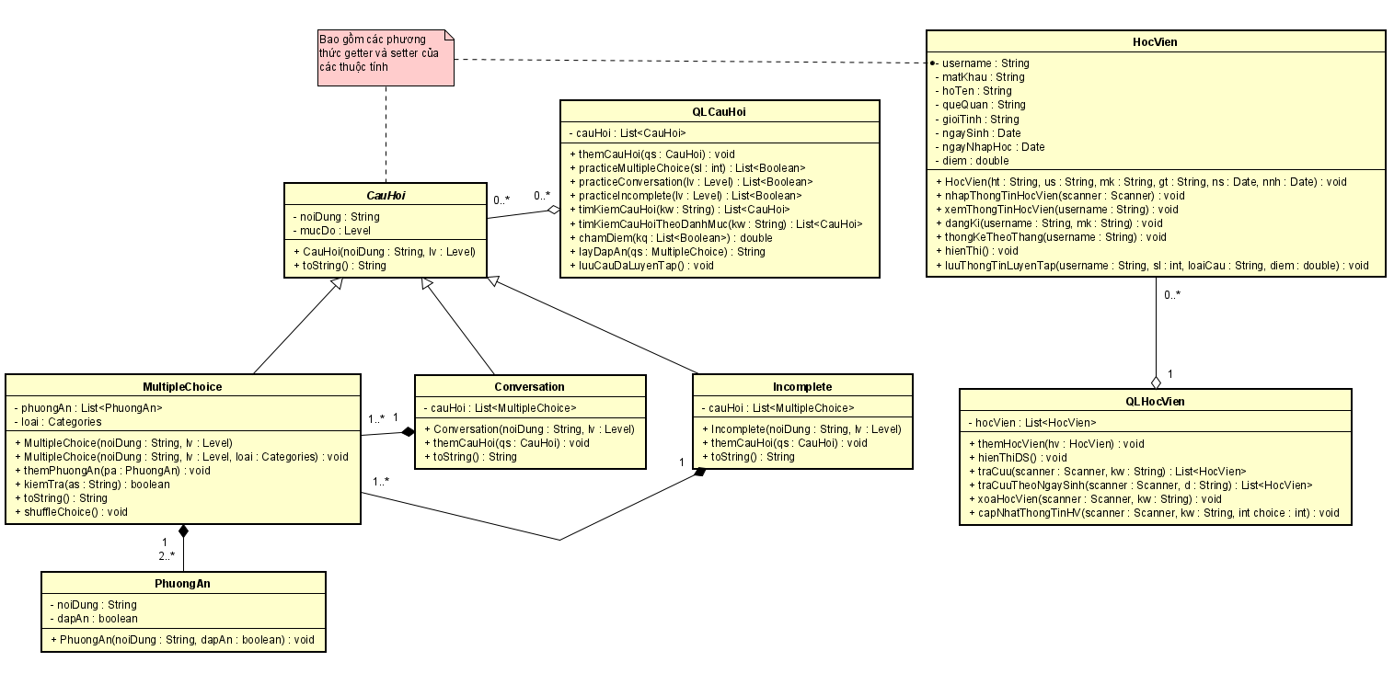

1. Lược đồ cơ sở dữ liệu

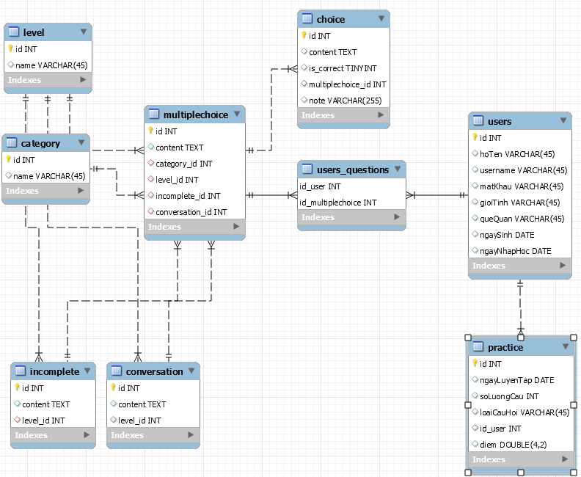

Giải thích sơ đồ UML:

* Lớp CauHoi và lớp QLCauHoi có quan hệ Aggregation: 1 danh sách có thể có nhiều hay không có câu hỏi nào và 1 câu hỏi có thể thuộc nhiều hay không thuộc danh sách nào nếu danh sách bị xóa câu hỏi vẫn còn.
* Lớp Conversation, Incomplete với lớp MultipleChoice: quan hệ Composition, một câu Conversation hoặc Incomplete là một tập gồm nhiều câu MultipleChoice, nếu lớp Conversation hay Incomplete bị hủy thì câu hỏi MultipleChoice sẽ bị hủy theo.
* Lớp MultipleChoice với lớp PhuongAn: quan hệ Composition, một câu MultipleChoice có từ 2 phương án trở lên, nếu câu hỏi MultipleChoice bị xóa thì các phương án trả lời của lớp PhuongAn cũng bị hủy theo.
* Lớp HocVien và lớp QLHocVien có quan hệ Aggregation.